|  |
| --- |
|  |
| eService简介 |
|  |
|  |
| ©MetaShare Inc. |
| **3/29/2024** |

|  |
| --- |
| 本文包括对Sanjel的业务流程以及eService系统的介绍。 |

目录

1 引言 1

1.1 目的 1

2 流程概述 1

# 引言

## 目的

在eService项目开发过程中，因为对整个业务不熟悉，开发员对需求理解不到位导致会影响开发进度以及代码质量。所以需要对整个业务以及eService系统功能进行整理，确保每个人在开发之前先对这些知识理解透彻。

# 业务流程概述

Sanjel Energy Services 是加拿大石油行业油井服务提供商，主要专注于固井业务，简单地说就是水泥灌注。 Sanjel是提供钻井后的固定服务的，服务的时间是需要根据钻井时间而定的。跟踪钻机动态，可以比较准确地预测提供相应服务的时间，以便调配资源。作业时将泵车钩在钻台上的套管（管道）上，混合水泥（根据井的需要而设计），然后高压泵送水泥的套管。

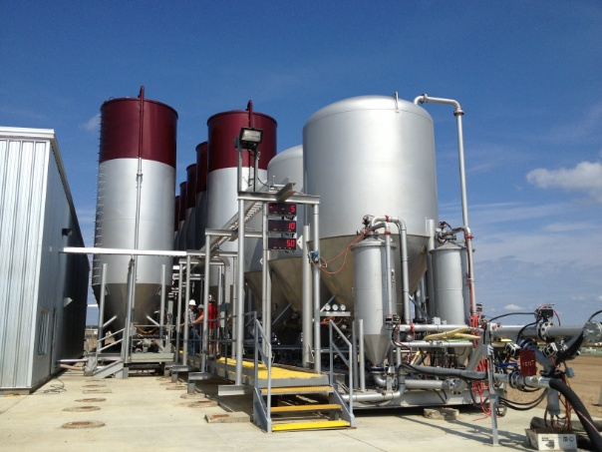

主要的工作流程如下：



*（参考https://184.69.193.254:9880/SanjelDocuments/trunk/Requirements/第五期需求/Product Conceptual Model.vsdx/Sanjel Process）.*

1. Job Design：首先接收到Job机会，然后对Job进行设计并创建Program，接着等待这个Job是否被接受。如果客户不接受则结束工作；如果接受，继续走下面流程。该流程包括设计Excel和导入Program。
2. Job Planning：写作业计划即创建Call Sheet，资源调度（发送通知）。输入是Program、工作时间等；输出是CallSheet。
3. Job Operation：Dispacher导出CallSheet到U盘上交给FieldSupervisor，FieldSupervisor将CallSheet导入并创建Local Job，包括：Job Header、 Service Ticket、Service Report，完成之后交给客户代表签字，之后提交作业到系统中，Job置为等待批准状态。
4. Job Verification：Field Manager收到Job之后，进行验证，不正确的地方进行修改，之后点击批准，Job的状态改为已批准。
5. Invoicing：Invoice系统检测到有已批准的Job，接着生成Invoice并发送给客户。

# eService介绍

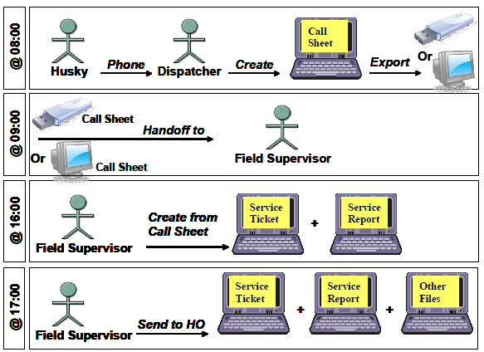

eService是客户端和服务端应用，是为了便于跟踪从作业开始设计到工作完成之后的发票流程，eService系统的目标是改进Sanjel公司使用的流程，生成和跟踪总部相关的所有准确及时的作业数据。该系统将提供接收区和总部之间所需工作文件的电子收发，节省每个流程的时间，缩短回款周期。

## 创建Program

### 导入Program

业务人员对Job进行设计，填写到Excel表格中，使用eService系统的导入功能将其导入。其中Header包括井的基本信息、客户的信息、价格表相关信息等。

一个Program可以有多个Jobtype，每个jobtype下有对应的一些数据，目前是导入进去的。

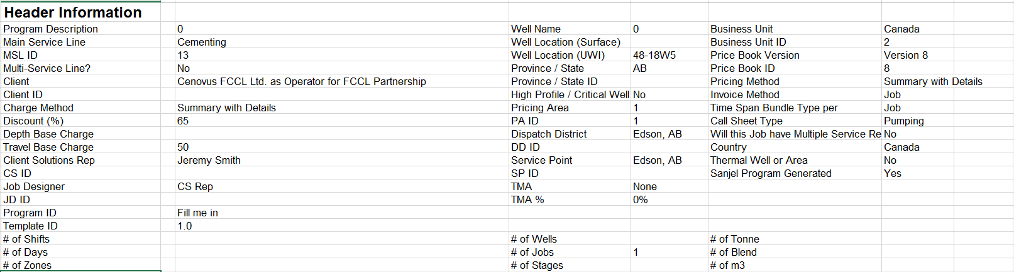

在program实体中，当生成一个新的program，在GroupedLineSections中，自动加入一个根Group，在每个Job Type的GroupSection下面都有四个GroupSection，分别是Services, Handling & Delivery, Materials and Miscellaneous Items。在导入中，根据Bundle Name去找到相应的GroupSection, 然后把之后的列表中数据加到它的下面。

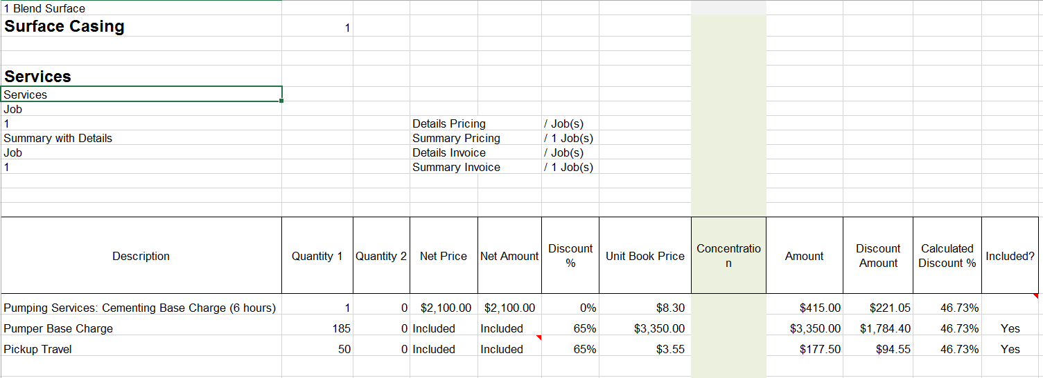

将Excel中Product部分和Well Information部分导入到Program中。

### Program结构

|  |  |  |
| --- | --- | --- |
| Header | Program ID |  |
|  | Program Description |  |
|  | Client |  |
|  | Well Name |  |
|  | Well Location (Surface) |  |
|  | Well Location (UWI) |  |
| Well | Casing - Size / weight / grade / Depth |  |
|  | Tubing - Size / weight / grade / Depth |  |
|  | Liner - Size / weight / grade / Depth |  |
|  | Hole - Size / Depth (mD) / Depth (TVD) |  |

|  |  |  |
| --- | --- | --- |
| Pricing | Services | Base Charges |
|  |  | Product Handling |
|  |  | Product Delivery |
|  |  | Additional equipment |
|  |  | Additional location time |
|  |  | People - mechanic, Quality control technician |
|  |  | Internet Broadcasting |
|  | Materials | All chemical / products |
|  | Travel / Cartage | Pickup travel |
|  |  | Unit Travel Charge |
|  |  | Product Transport |
|  |  | Product Delivery |
|  |  | Equipment Cartage |
|  | Miscellaneous | Environmental Surcharge |
|  |  |  |

### 系统截图

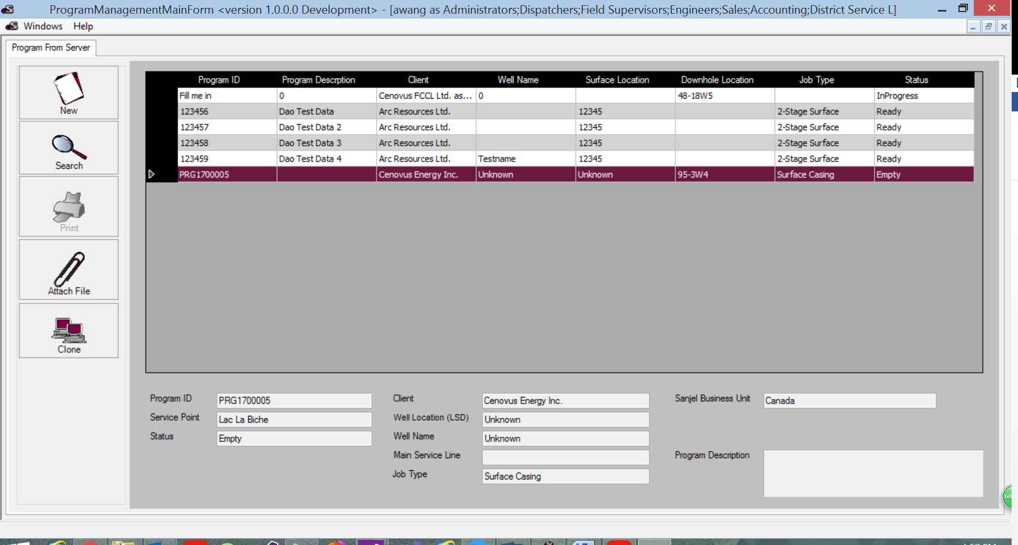

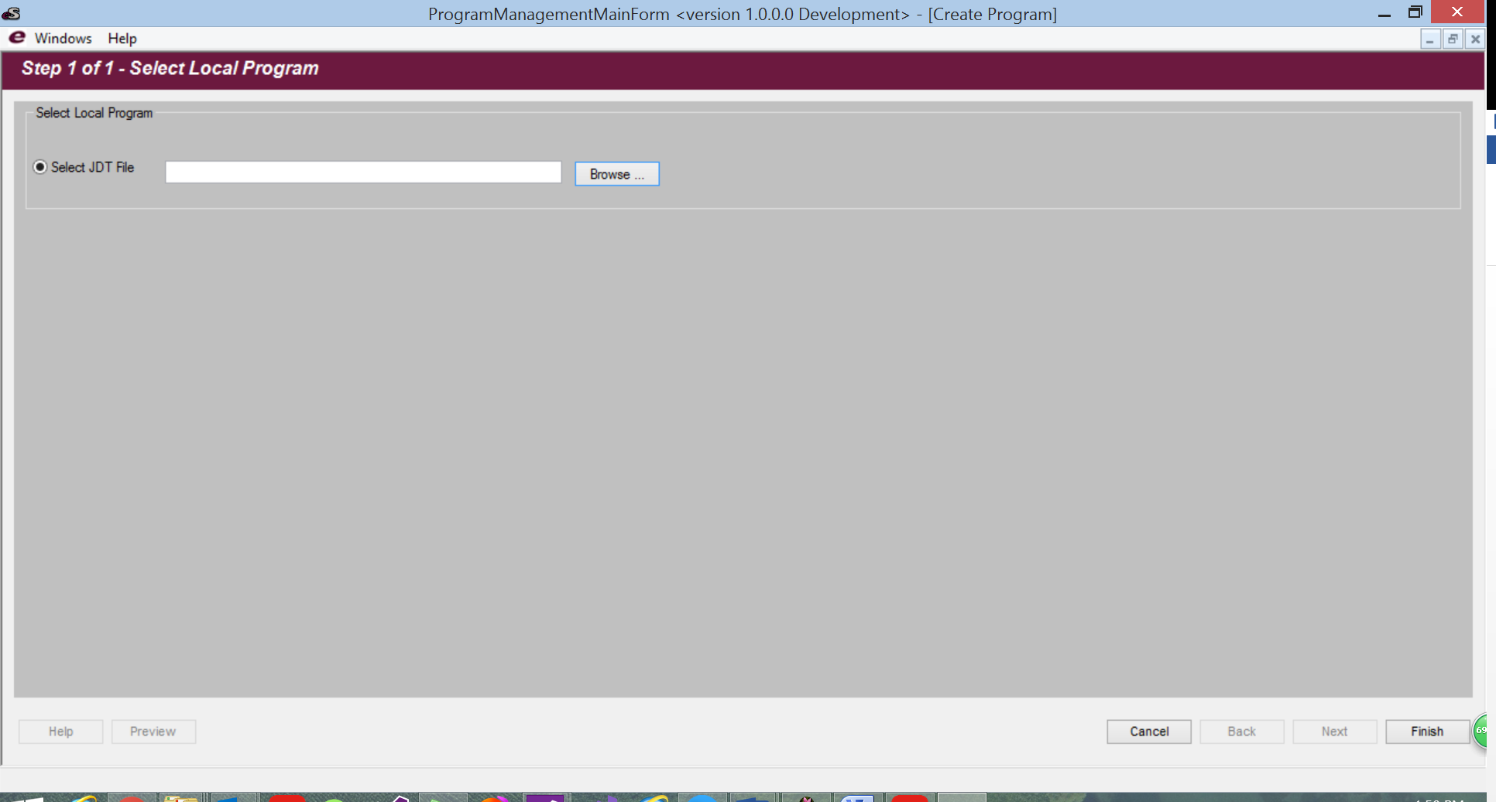

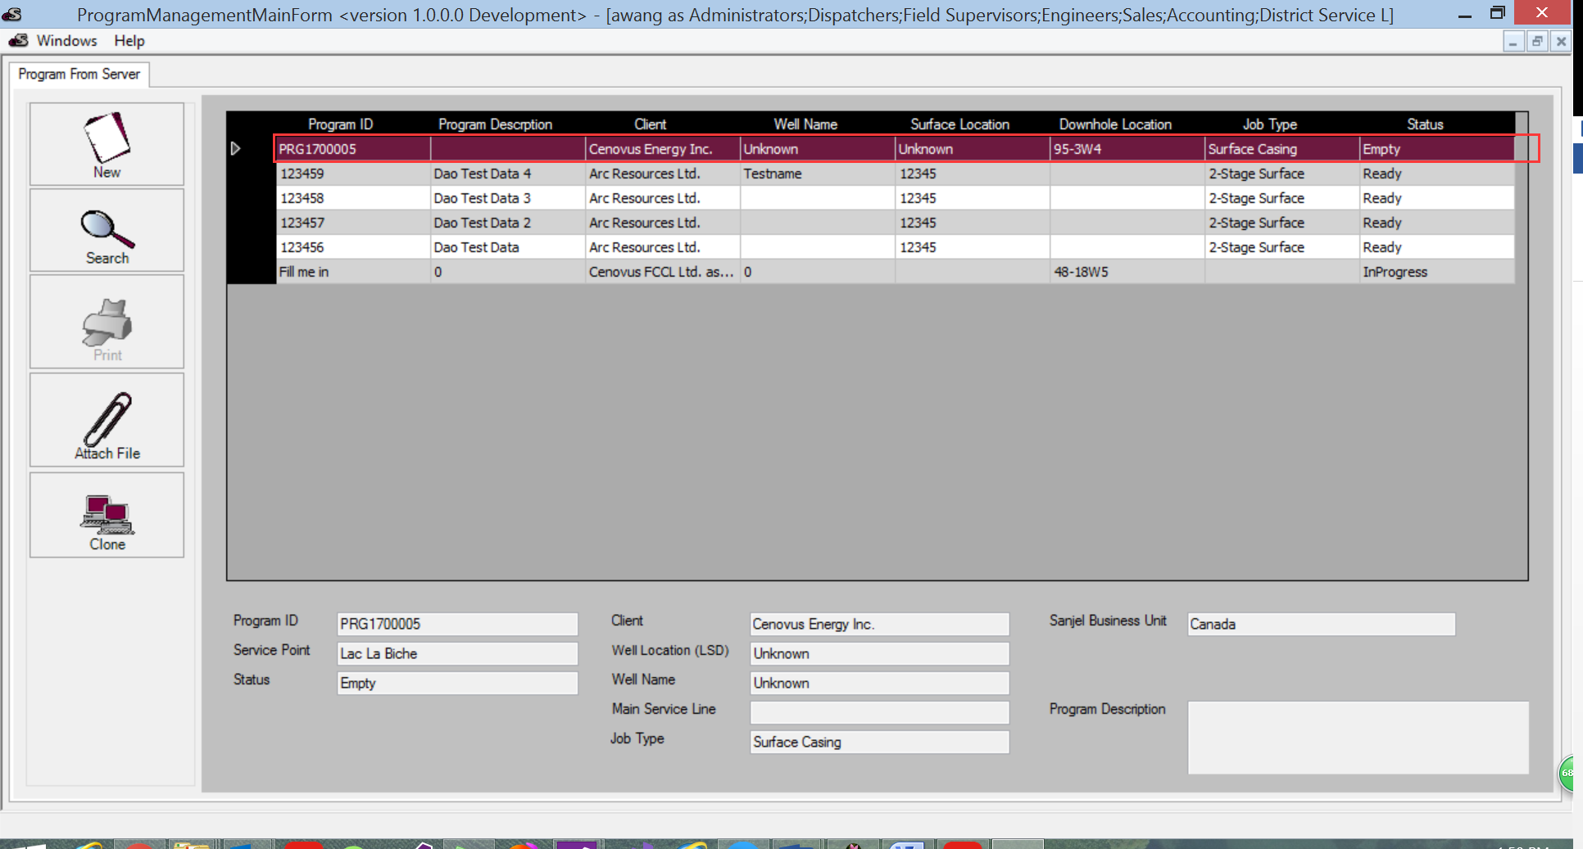

双击进入Program编辑页面

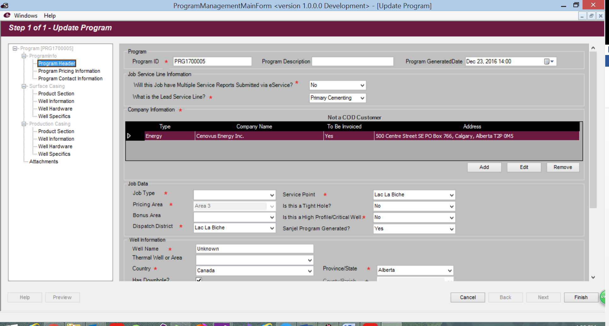

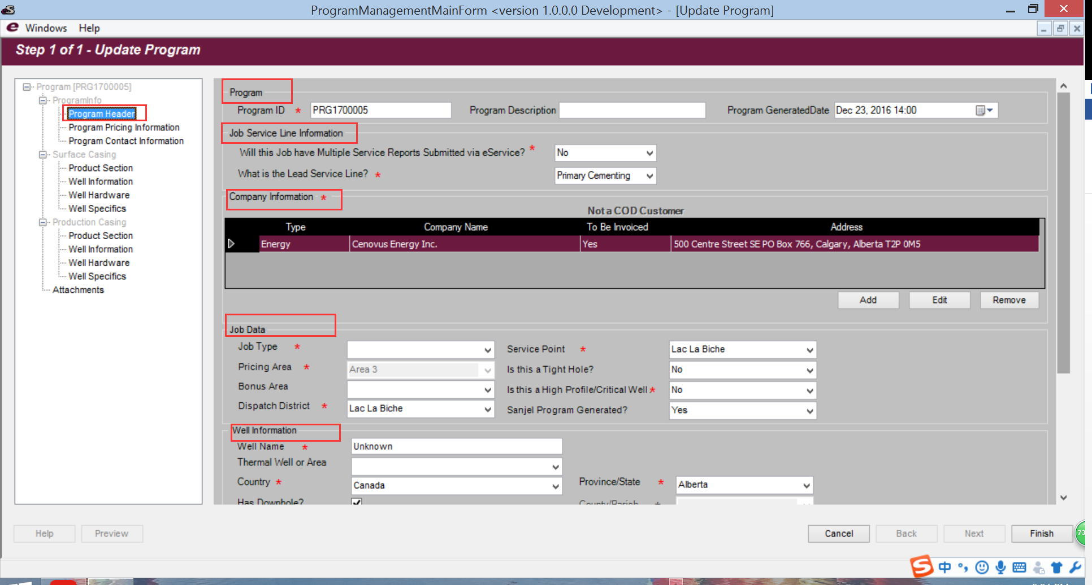

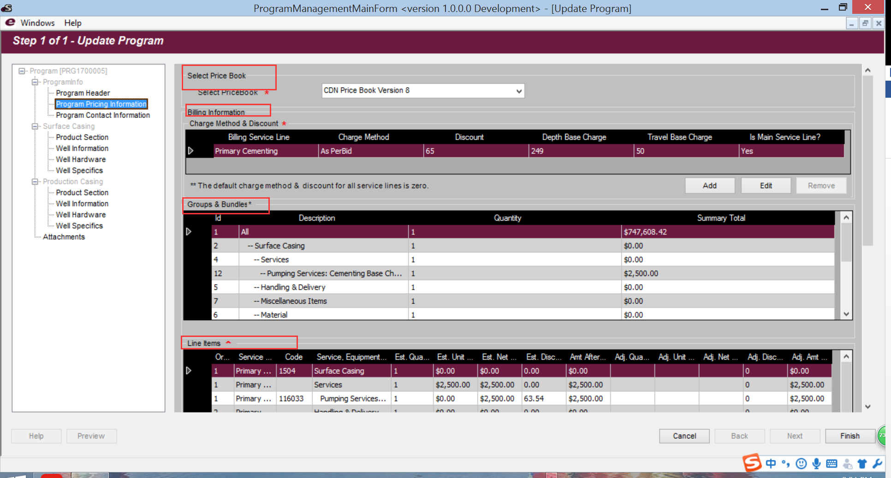

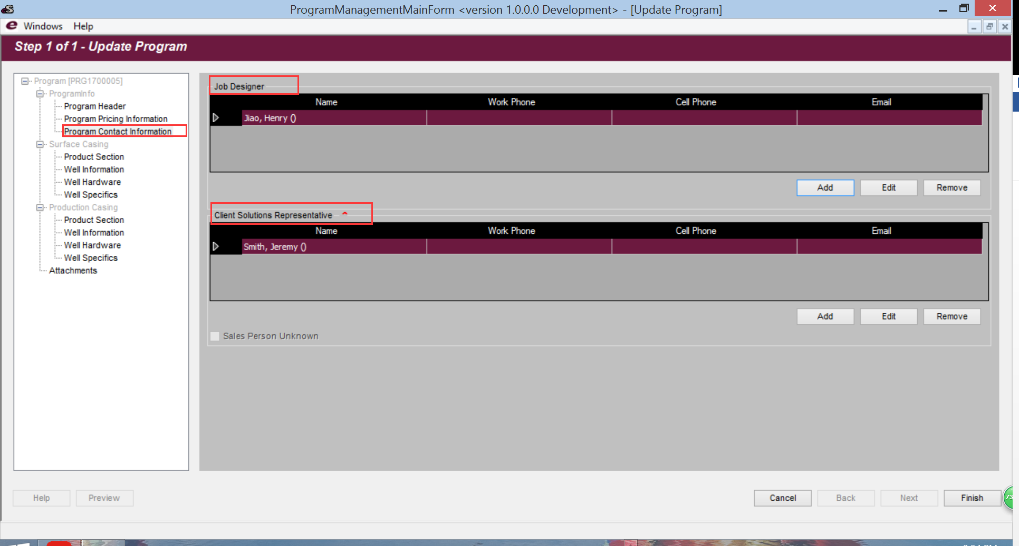

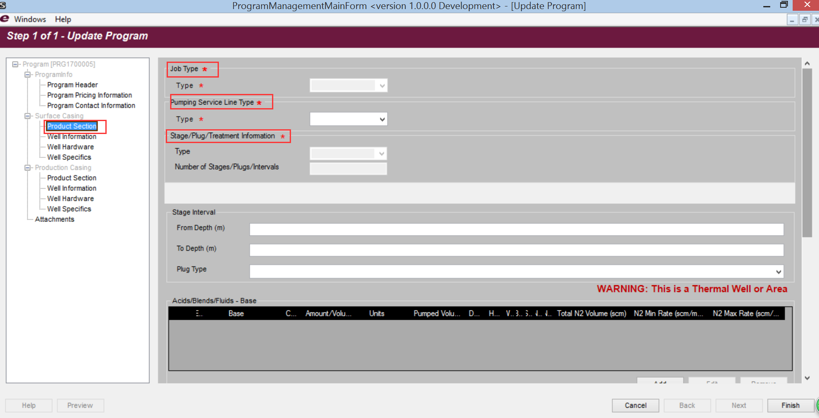

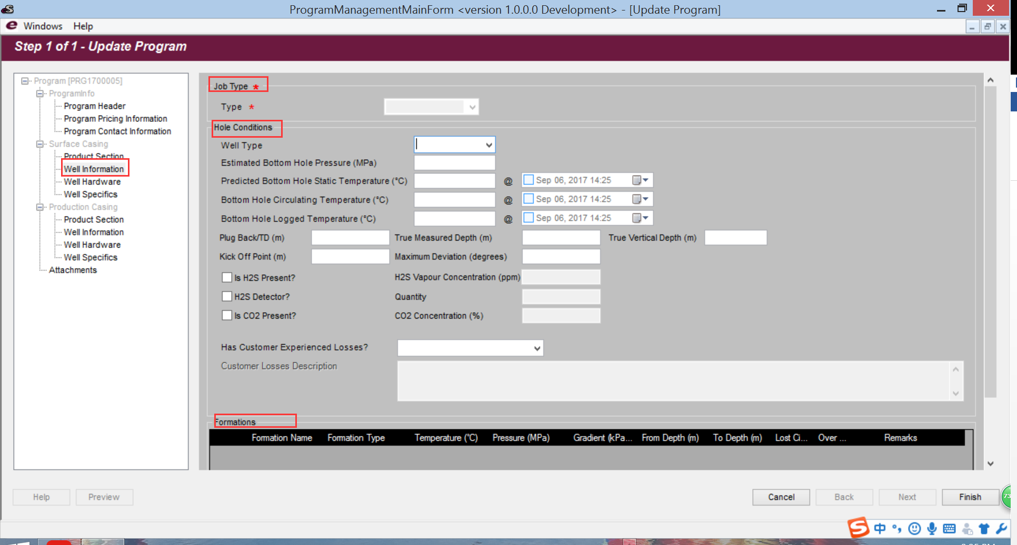

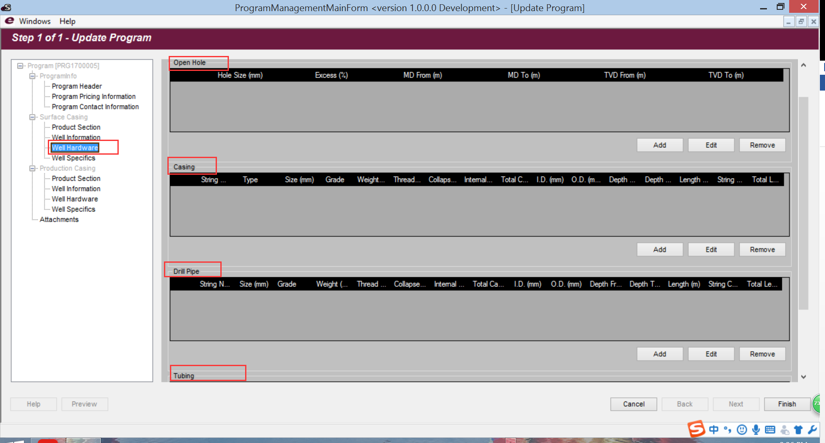

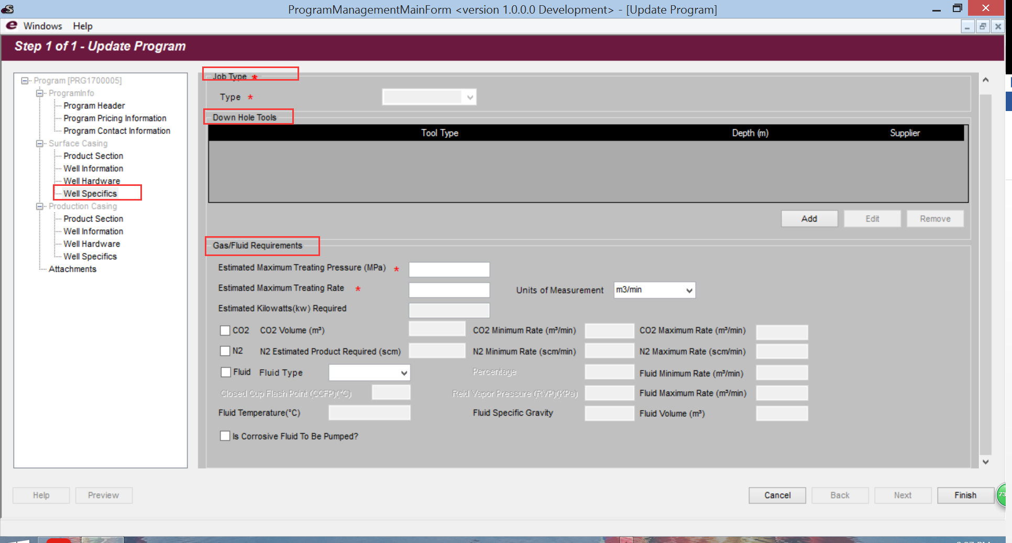

## 创建Call Sheet

根据Program创建Call Sheet，Program中可以有多个Job Type，每次基于一个Job Type创建一个Call Sheet。

一个CallSheet必定与一个Program相关联，且一个Program可以对应多个CallSheet，而CallSheet里的内容是根据一个Program下的一个JobType下的内容来创建的，在创建一个CallSheet时，可以根据已经存在的一个Program的ProgramId来创建，此时将获得对应的Program的多个Jobtype，选择一个创建CallSheet，也可能对应的Program还没有录入的系统，此时他需要一个Program的ProgramId来手动输入有关的Program的信息。（Call Sheets From Server）

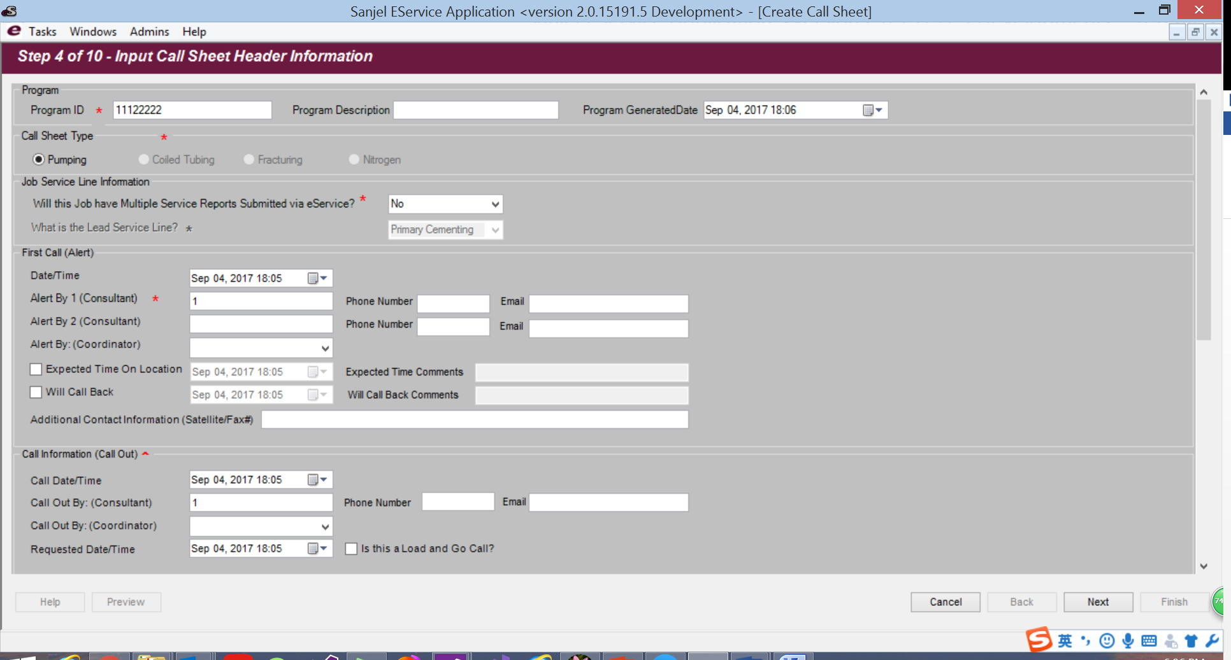

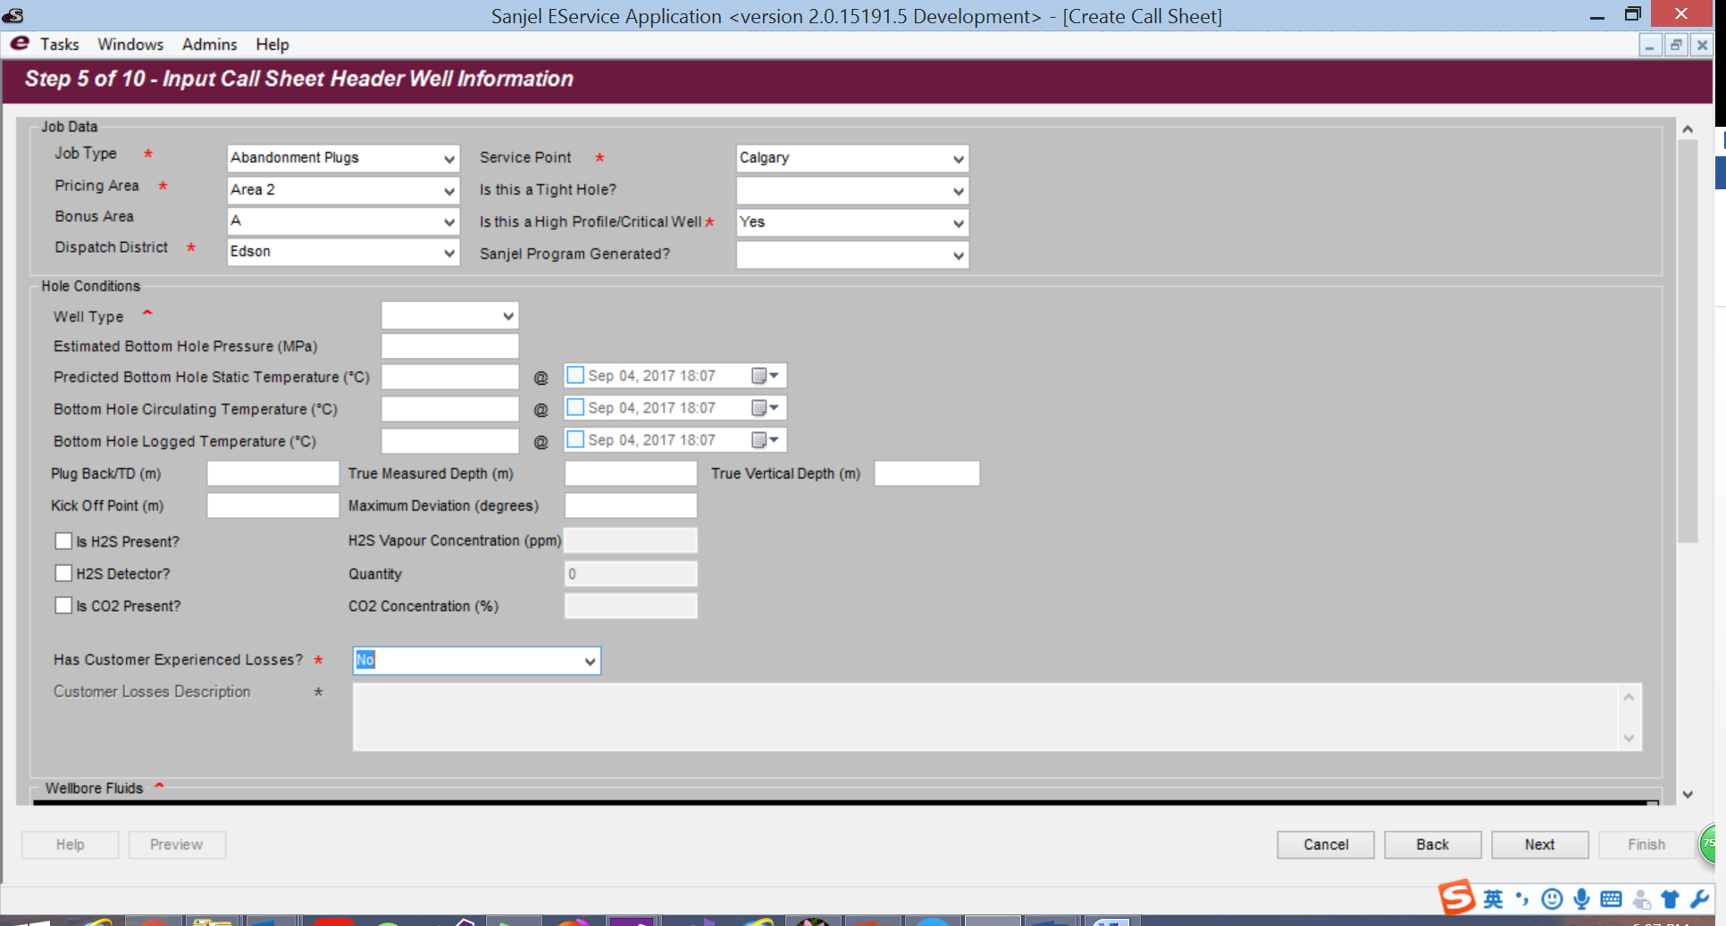

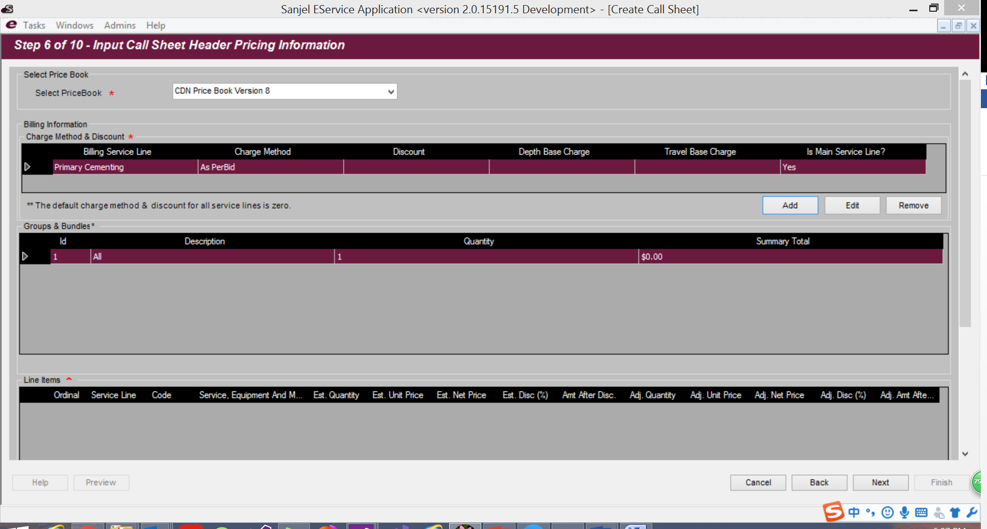

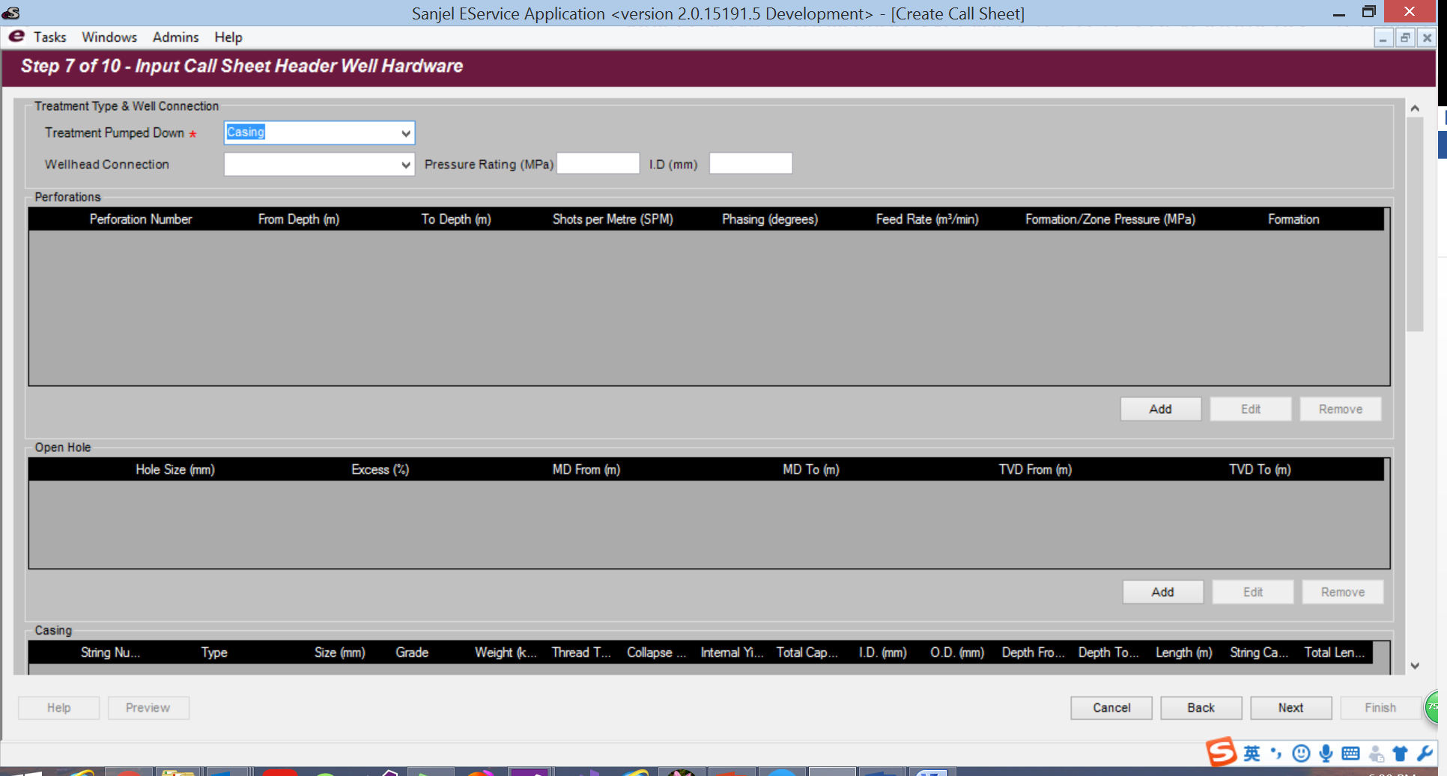

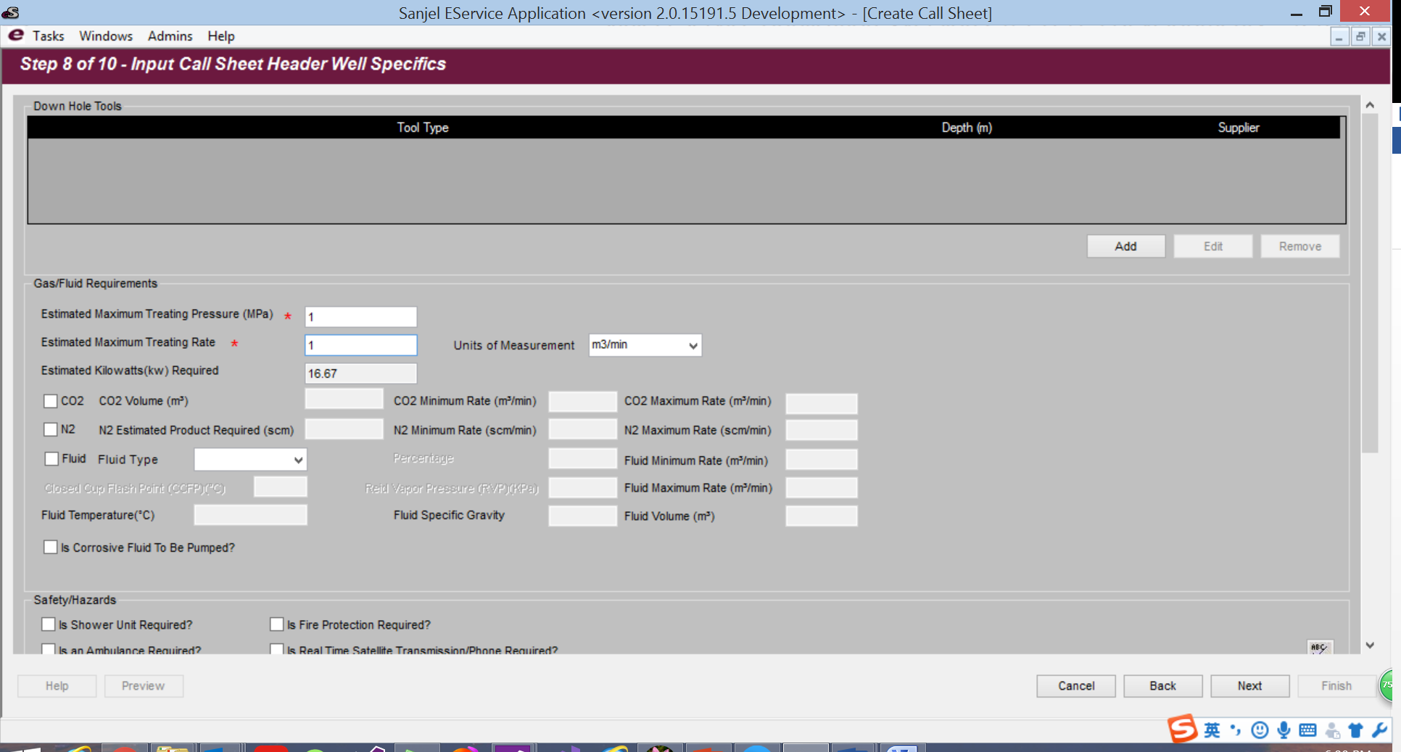

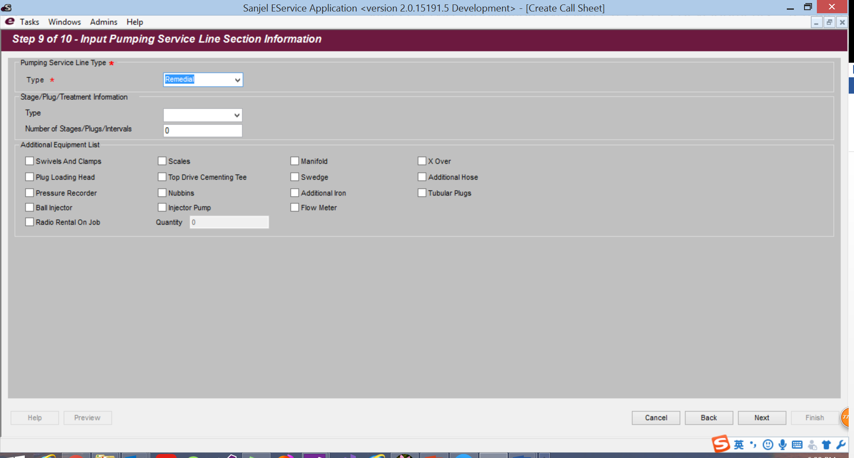

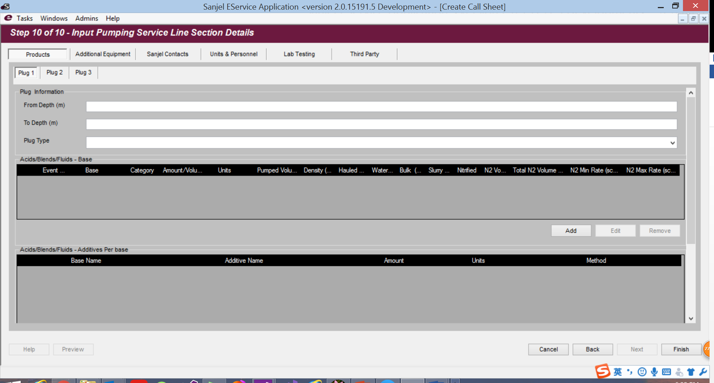

## 导入CallSheet

导入完成后，导入的Call Sheet会保存在C:\EServiceR6DataSustainment\Local\Unchanged\CallSheet\目录下。（Call Sheets From Local）

## 更新CallSheet

在创建或更新时可以将其置为Ready的状态，那么便可以导出了，导出结束后，这条CallSheet变为锁定的状态.

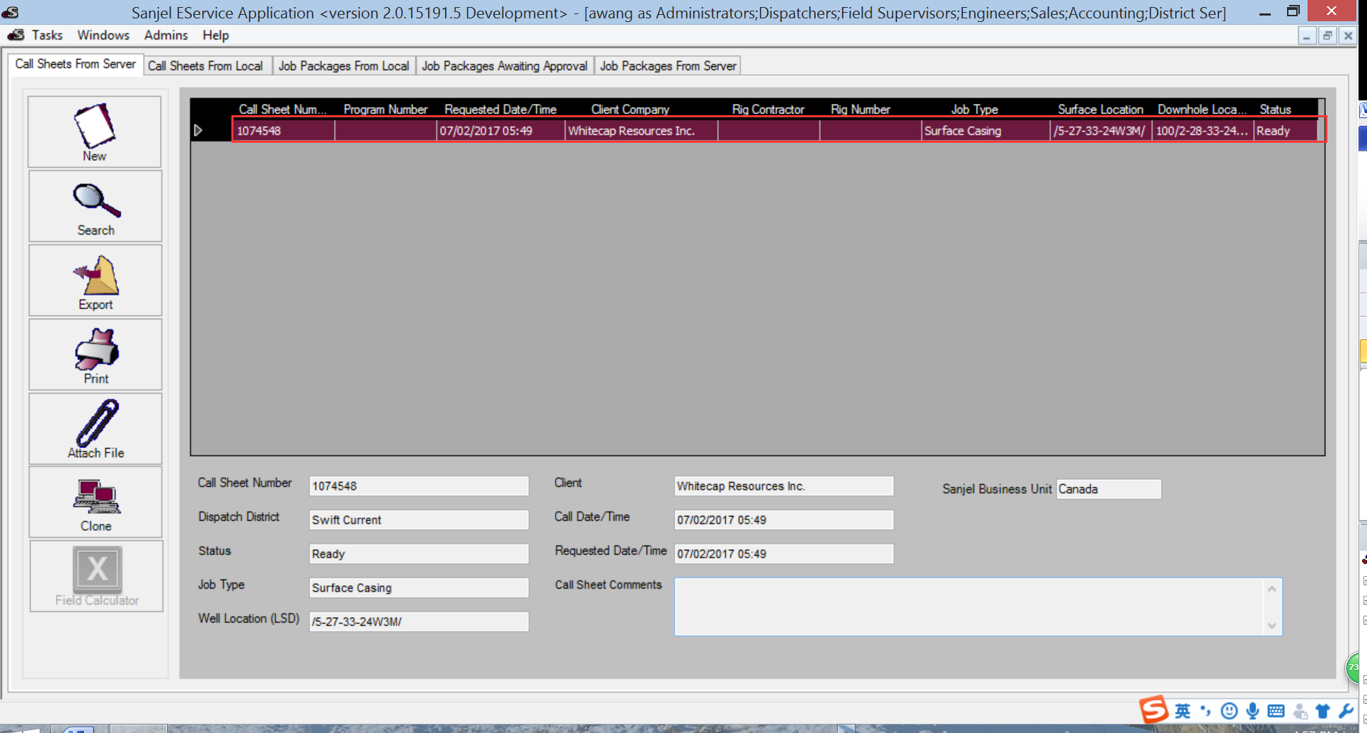

双击一条Call Sheet信息进入编辑页面

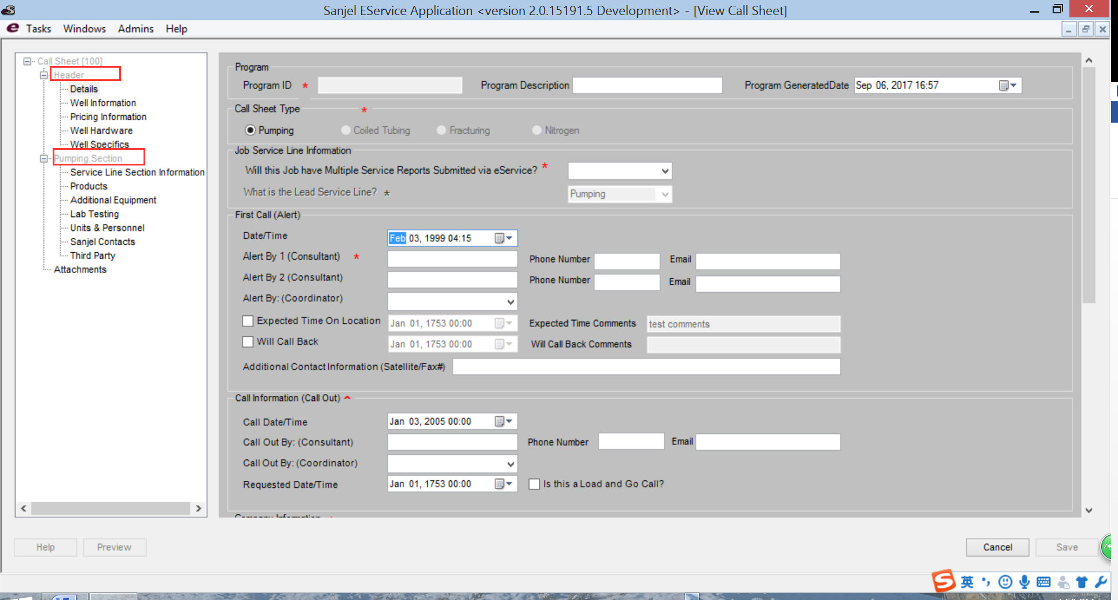

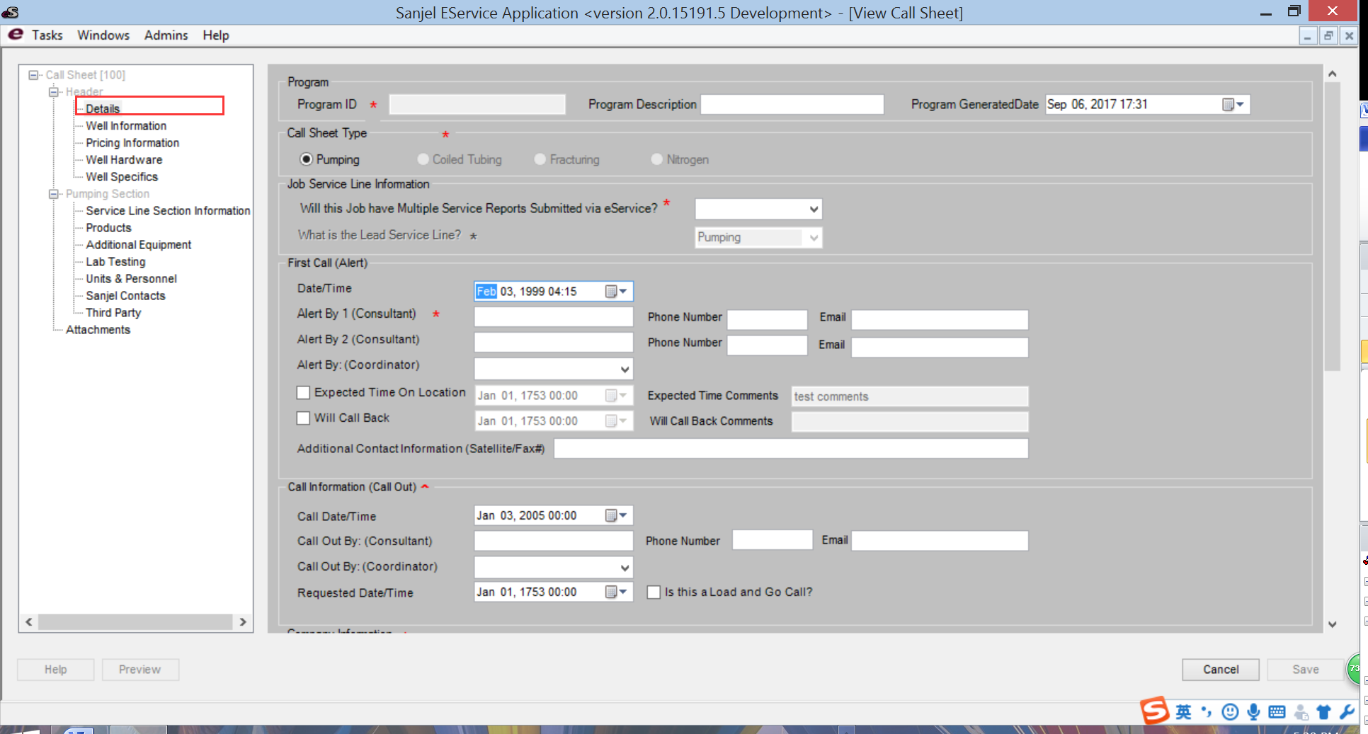

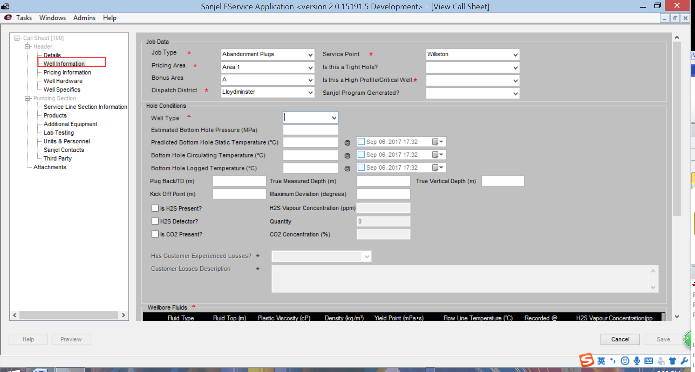

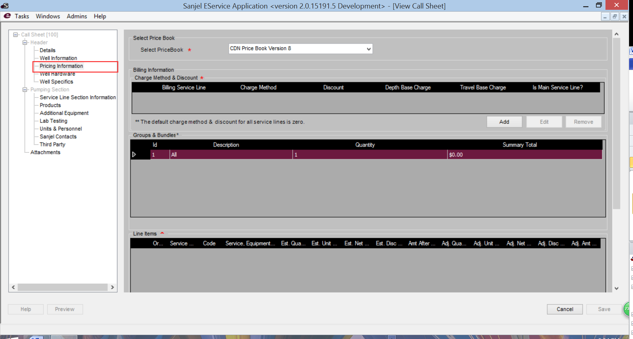

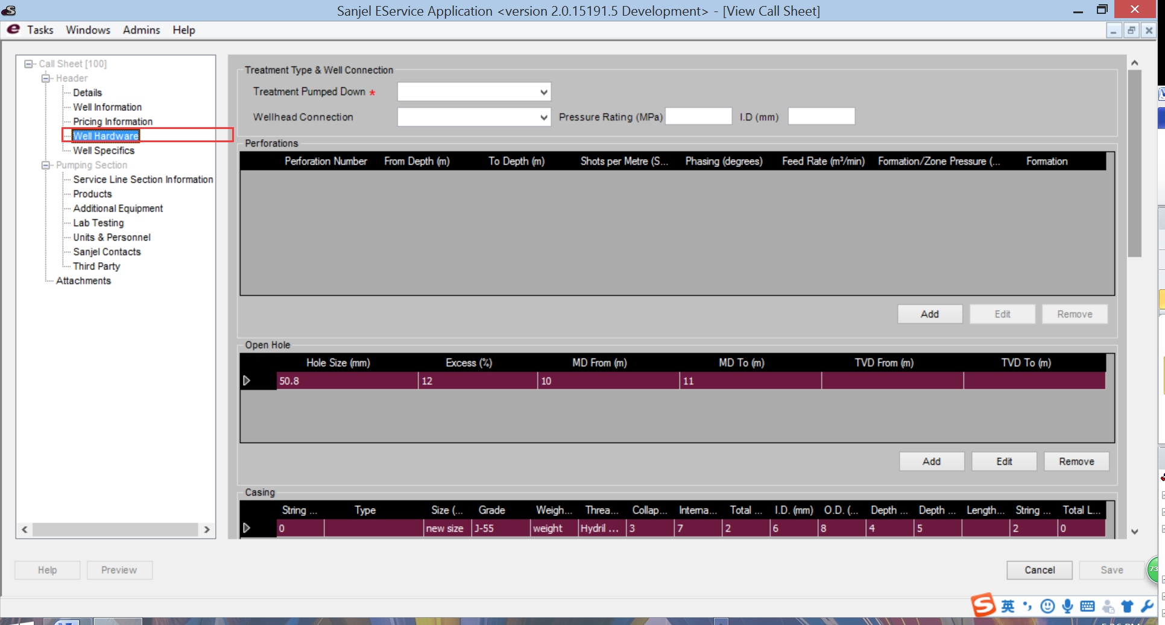

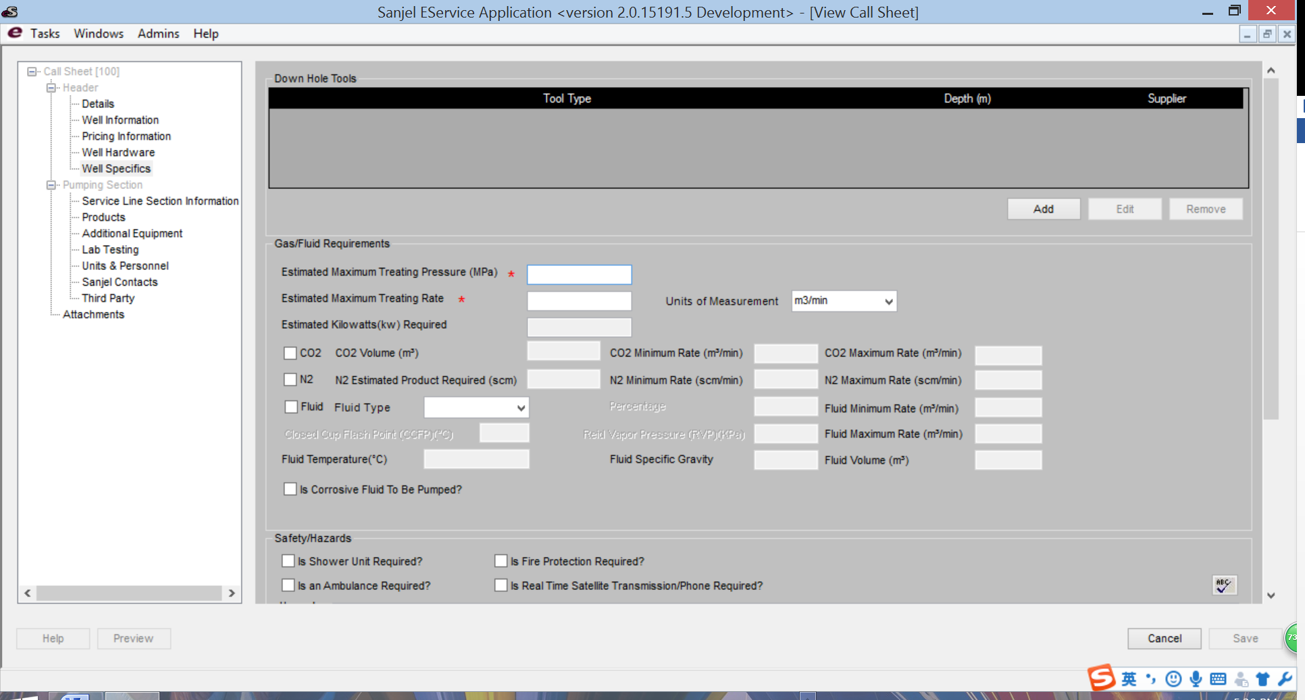

## 创建Job Package

根据Callsheet创建Job Package，一个callsheet中只有一个Job Type，每次基于一个Job Type创建一个Job Package。

一个Job Package必定与一个Callsheet相关联， 而CallSheet里的内容是根据一个Program下的一个JobType下的内容来创建的，在创建一个CallSheet时，可以根据已经存在的一个Program的ProgramId来创建，此时将获得对应的Program的多个Jobtype，选择一个创建CallSheet，也可能对应的Program还没有录入的系统，此时他需要一个Program的ProgramId来手动输入有关的Program的信息。（Call Sheets From Server）

### 3.5.1系统截图：

Click New on Job Packages from Local section

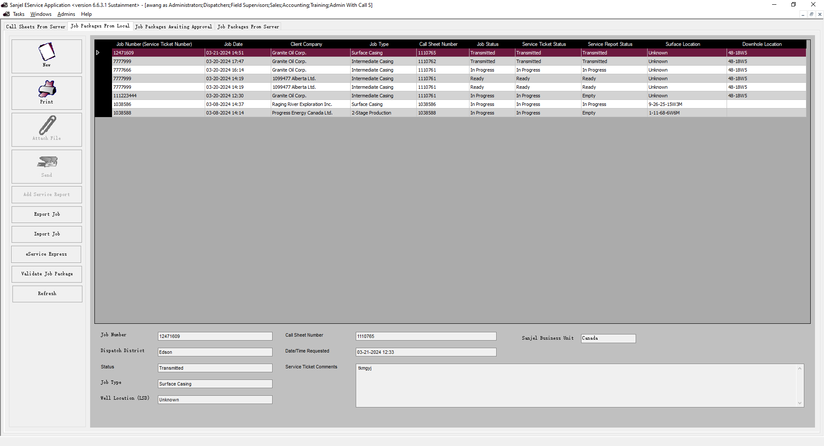

Input Call Sheet Number

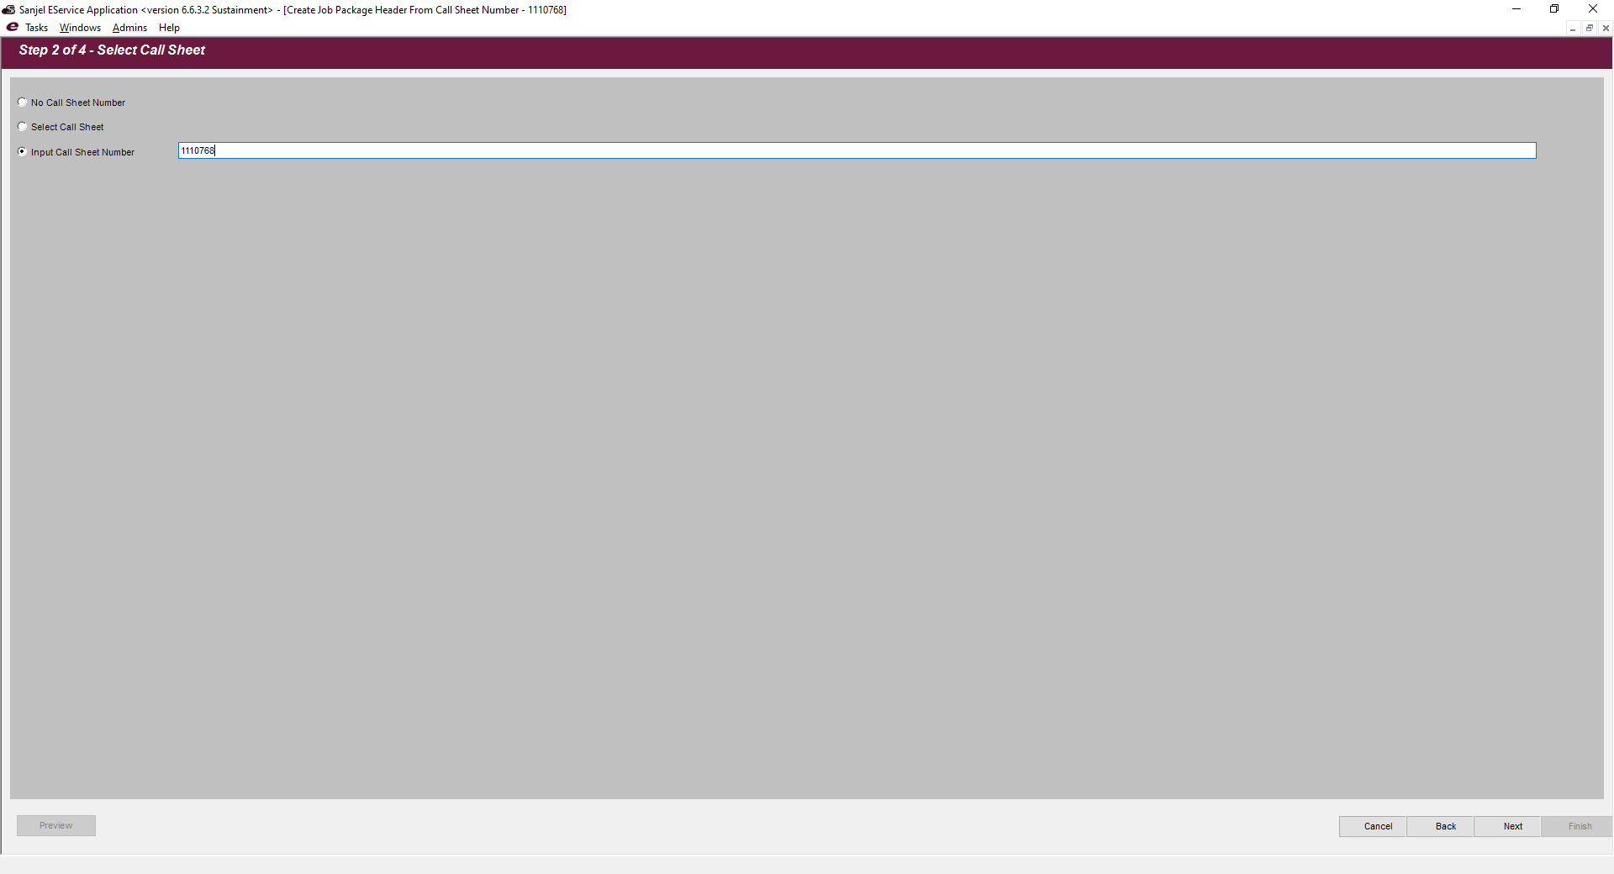

Input Service Ticket Number

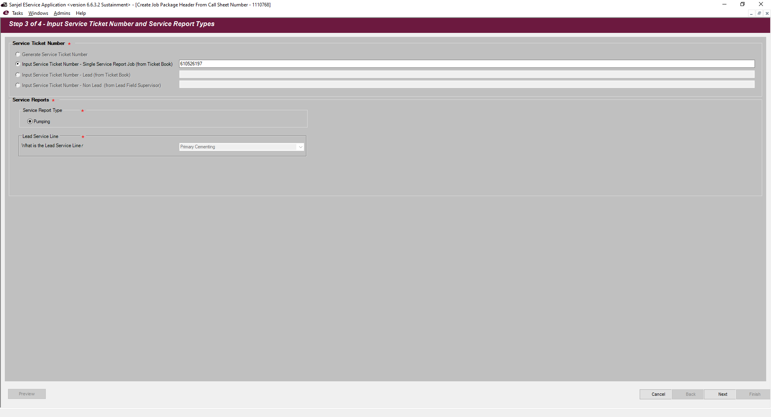

Fill in mandatory fields and click finish

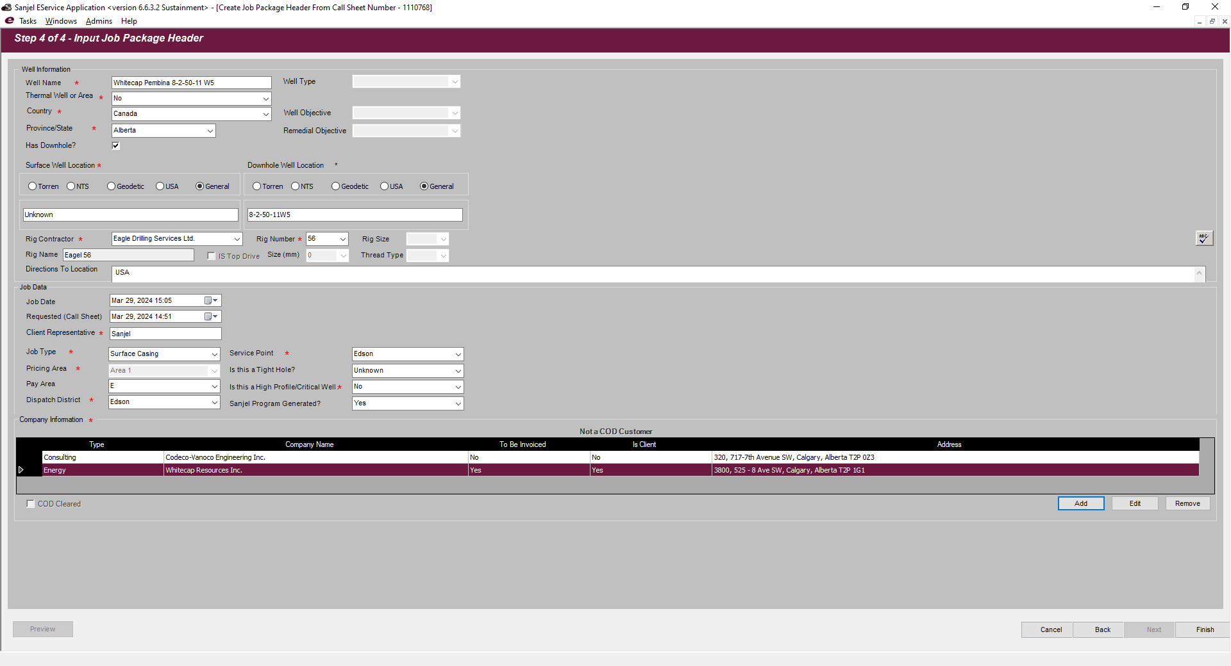

Job Package is generated

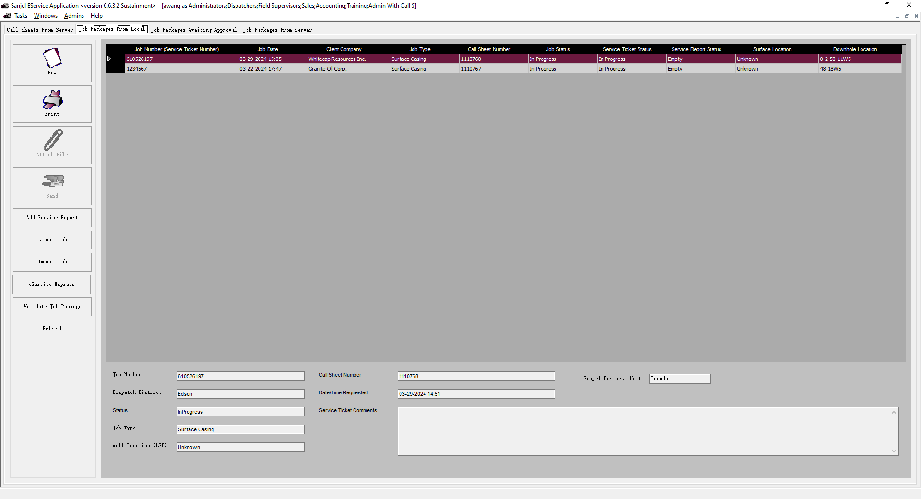

Double click the record and fill in all mandatory fileds

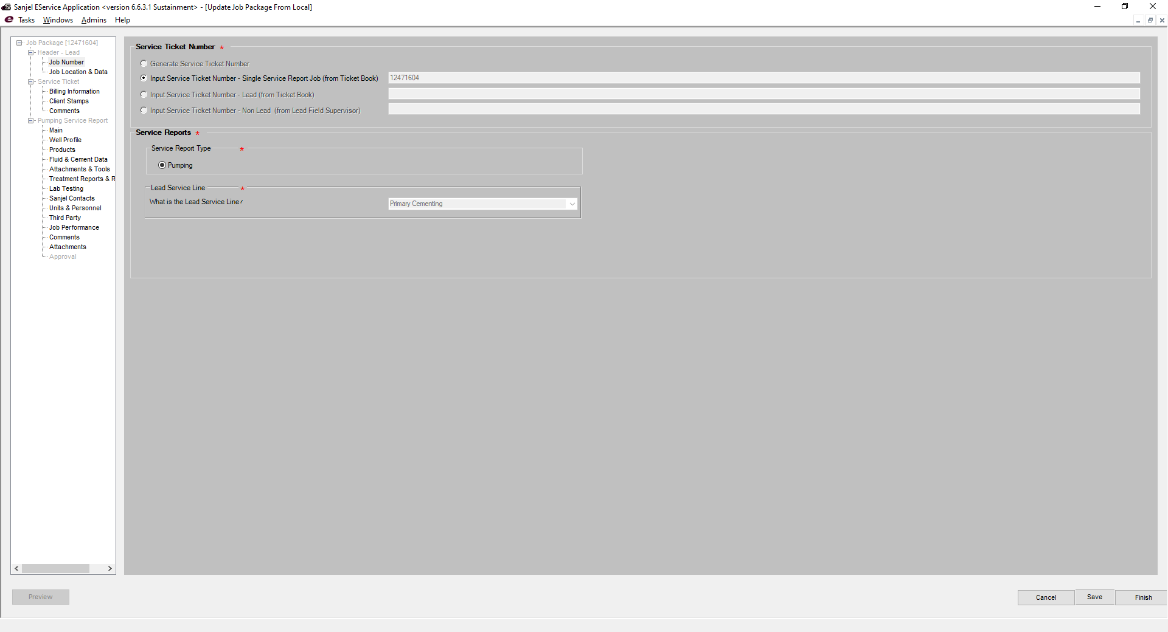

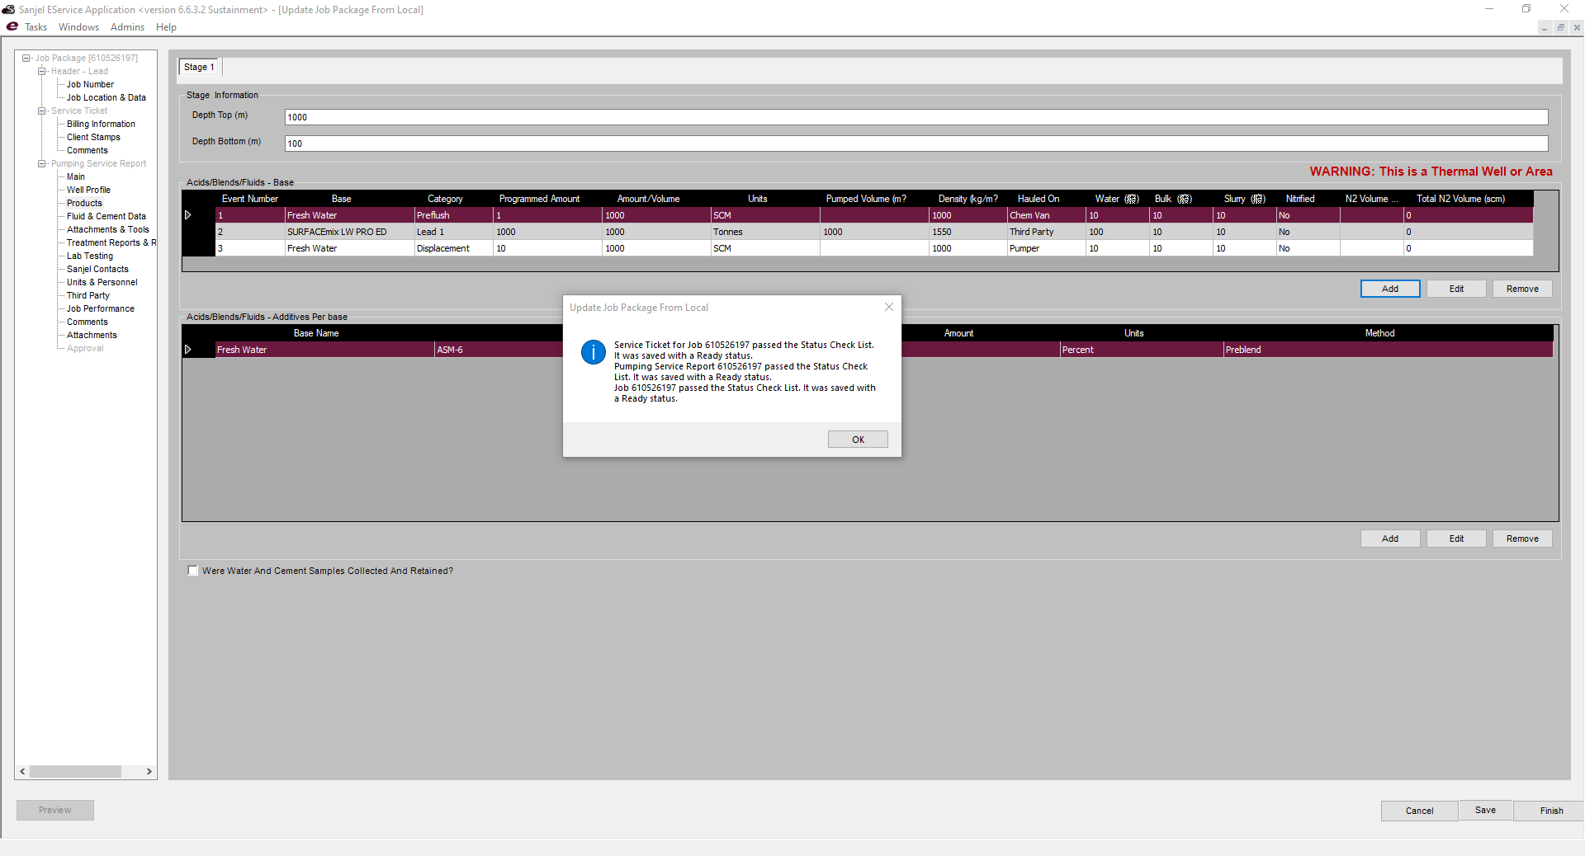

Job Package = Ready

Send button is enabled

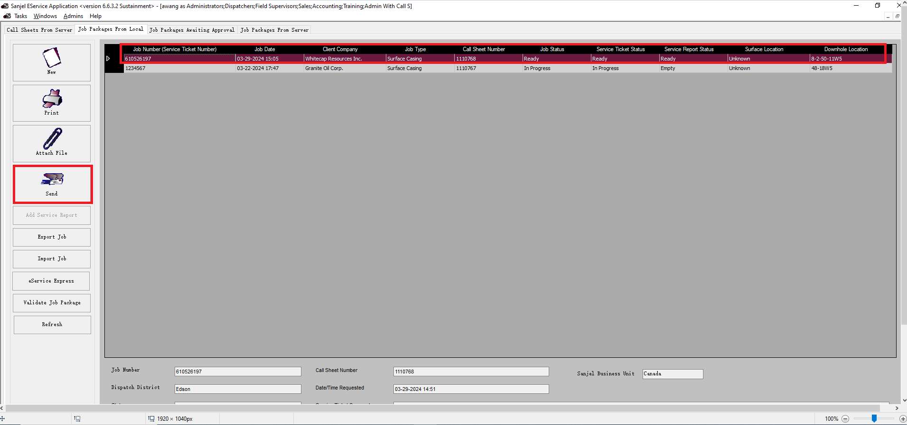

Click Send

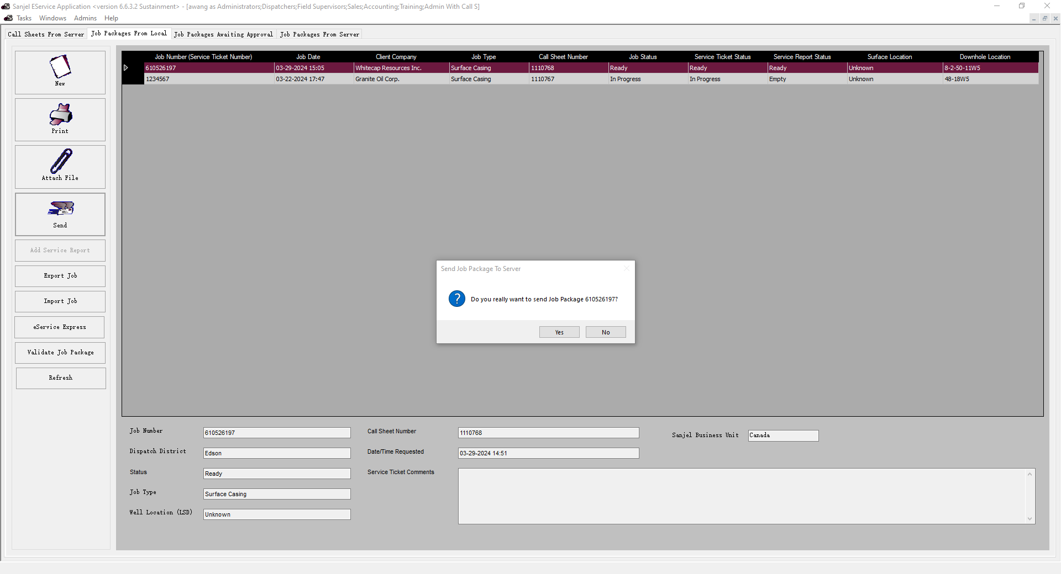

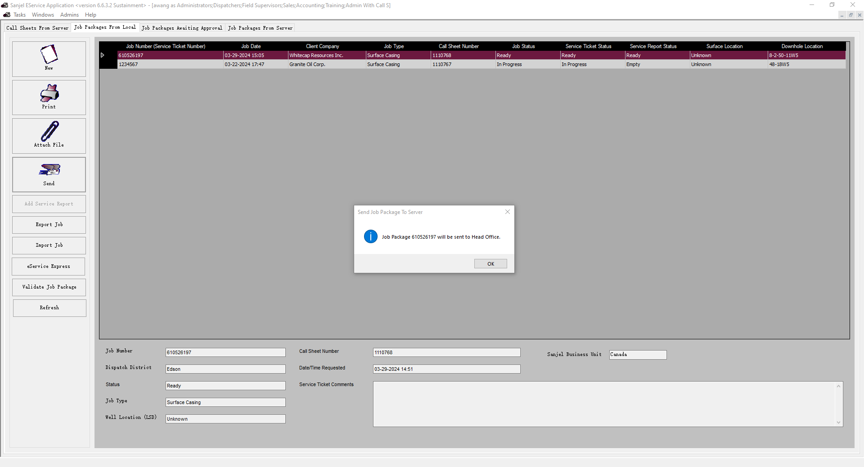

Job Package is sent to Server

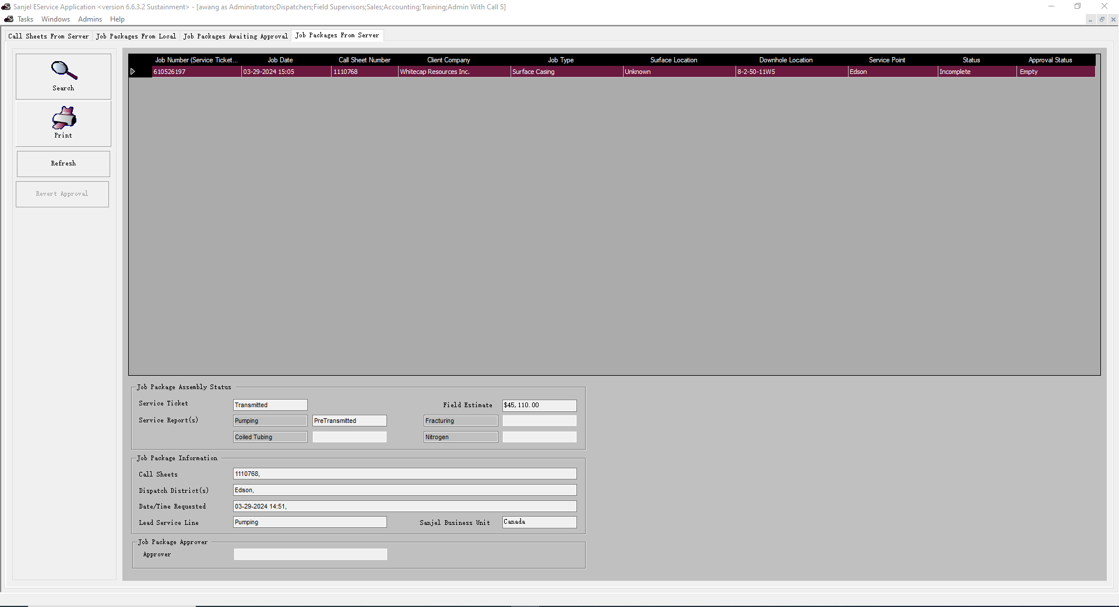

## 应收账款Accounting Ticket

根据Service Ticket创建Accounting Ticket



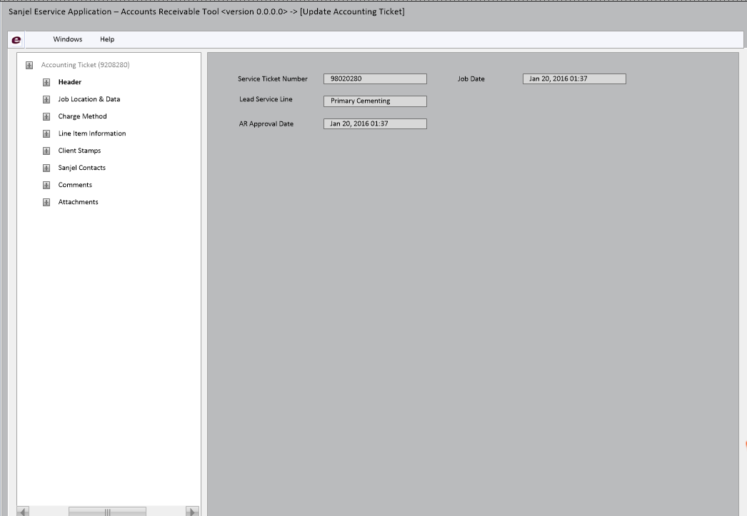

## 产品拖运Product Haul